《信息万花筒》

1.生活中，人们获取信息的方式有（ ）。

【A】电视 【B】报纸 【C】网络 【D】以上全是

【正确答案】 D

2. 养成良好的看电视习惯，正确的行为有（ ）。

【A】控制看电视的时间

【B】换台时最好先闭上或者多眨几下眼睛

【C】与电视机保持适度距离

【D】以上全是

【正确答案】 D

3.互联网给我们带来的服务有（ ）。

【A】在家学习网络课程

【B】从网上购买书籍、衣物

【C】用手机可以当电视遥控器

【D】以上全是

【正确答案】 D

4.关于“网络安全防护”，以下做法正确的是（ ）。

【A】不要轻易在网上填写个人真实信息

【B】看到暴力等不良信息，马上远离

【C】谨慎网上交友

【D】以上全是

【正确答案】 D

5.对于下面这位同学的想法，你同意的观点是（ ）。

**我如果在班级群说张芳失踪了，大家会有什么反应呢？**



【A】这只是恶作剧，没有关系

【B】没伤害到同学

【C】违反了互联网的规则

【正确答案】C

6.关于“玩网络游戏的利与弊”，表述正确的是（ ）。

【A】偶尔玩网络游戏，能起到休息、放松的作用

【B】沉迷网络游戏会给身心带来伤害

【C】以上两种观点都正确

【正确答案】C

7. 避免沉迷于网络游戏，做法正确的有（ ）。

【A】限定上网时间

【B】寻找运动、看书等其他的爱好进行替代

【C】以上全是

【正确答案】C

8. 同学们正在讨论对广告的认识，下面表述不正确的是（ ）。

【A】通过广告，能了解产品

【B】所有广告中的信息都可信

【C】广告在生活中无处不在

【D】广告在生活中有很多隐藏的形式

【正确答案】B

9.“广告不得含有虚假或者引人误解的内容，不得欺骗、误导消费者。”，这条法律规定出自（ ）。

【A】《中华人民共和国食品广告法》

【B】《中华人民共和国食品安全法》

【C】《中华人民共和国未成年人保护法》

【D】《中华人民共和国义务教育法》

【正确答案】A

10.电视里正在播放广告，小燕很喜欢这块手表。面对广告的诱惑，你赞同的做法有（ ）。

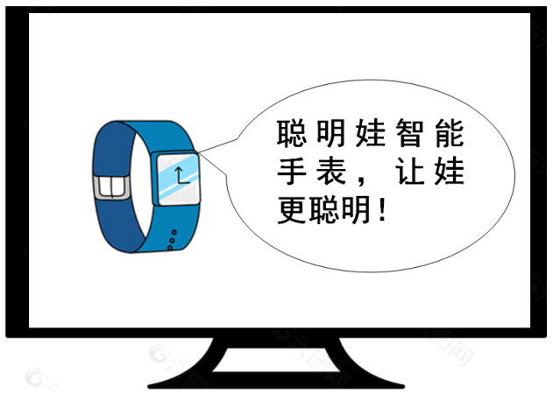

【A】请父母帮忙判断

【B】同类商品作比较

【C】根据实际需要购买

【D】以上全是

【正确答案】 D